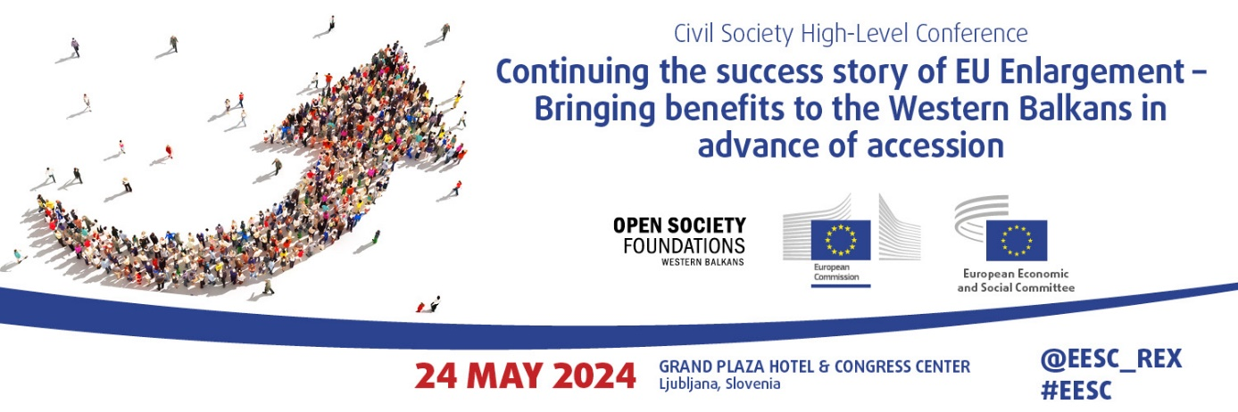

ПРОГРАМА
08:30 | Регистрација на учесници
09:00 | Воведна сесија - Пристапниот пат на Западен Балкан кон ЕУ: фокусирање на основите  Модератор: Нежа Репаншек, член на ЕЕСК  - Оливер Ропке, Претседател на ЕЕСК  - Тања Фајон, Заменик Премиер и Министер за надворешни и европски работи на Словенија  - Оливер Вархељи, еврокомесар за соседска политика и проширување (видео порака)  - Мајлинда Брегу, Генерален секретар на Советот за регионална соработка  ДИСКУСИЈА
10:20 | Пауза за кафе и прес конференција
11:00 | Пристапниот пат на Западен Балкан кон ЕУ: потребни реформи за гарантирање успешно следно проширување  Модератор: Нежа Репаншек, член на ЕЕСК  - Дубравка Шуица, Заменик-претседател на Европската комисија за демократија и демографија  - Лука Месец, Вицепремиер и Министер за труд, семејство, социјални прашања и еднакви можности на Словенија  - Миодраг Милосављевиќ, Заменик-директор на Фондации Отворено општество (ФОС) – Западен Балкан  - Крисела Хакај, Извршен директор, Институт за соработка и развој (ИСР)  - Страхиња Суботиќ, Програмски менаџер за програмската област „Наша Европа“, Центар за европски политики (ЦЕП), Белград, Србија  ДИСКУСИЈА
13:00 | Ручек
14:30 | Придонес на организираното граѓанско општество во спроведувањето на новиот план за раст за Западен Балкан
14:30 | Сесија I: Научени лекции од Механизмот за закрепнување и отпорност на ЕУ (МЗО)  Модератор: Јонут Сибиан, Заменик-претседател на Комитетот за следење на Западен Балкан на ЕЕСК  - Марјан Тробиш, Претседател на Здружението на работодавачи на Словенија  - Елена-Александра Калистру, член на ЕЕСК: Мислење на ЕЕСК за среднорочна проценка на Механизмот за закрепнување и отпорност  - Кристоф Куарез, член на ЕЕСК  - Владислава Губалова, Виш соработник, Центар за глобална Европа, ГЛОБСЕК  ДИСКУСИЈА
15:30 | Сесија II: Забрзување на социо-економската конвергенција на регионот со ЕУ  Модератор: Драгица МАРТИНОВИЌ ЏАМОЊА, Заменик-претседател на Комитетот за следење на Западен Балкан на ЕЕСК  - Сашка Кумер, Заменик претседател на Здружението на слободни синдикати на Словенија и претседавач со Регионалниот совет на синдикати Солидарност  - Здравко Илиќ, Виш технички експерт, Секретаријат на Централноевропскиот договор за слободна трговија (ЦЕФТА)  - Марија Ашковиќ Матиќ, Проектен менаџер, Постојан секретаријат на 6 Коморски инвестициски форум за Западен Балкан (WB6 CIF)  - Бранимир Јовановиќ, економист, Виенски институт за меѓународни економски студии (wiiw)  - Драгана Џурица, Генерален секретар, Европско движење Србија  ДИСКУСИЈА
16:30 | Пауза за кафе
17:00 | Придонес на граѓанското општество на патот за пристапување во ЕУ за Западен Балкан:  Заклучоци за спроведување на новиот план за раст за Западен Балкан  ДИСКУСИЈА
17:30 | Резиме на главните пораки и завршни забелешки  Претседавач: Андреј Зорко, Претседател на Комитетот за следење на Западен Балкан на ЕЕСК

Толкување: EN/SL/BS-HR-MN-SR/MK/SQ кон EN/SL/BS-HR-MN-SR/MK/SQ


